**新 书 推 荐**

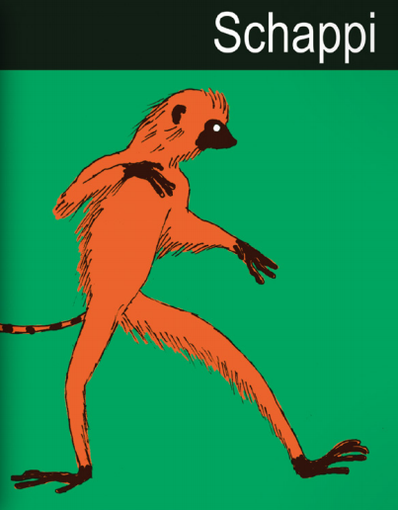**中文书名：《沙皮》**

**英文书名：****SCHAPPI**

**作 者：Anna Haifisch**

**出 版 社：****Rotopol**

**代理公司：S.B.Rights/ANA**

**页 数：92页**

**出版时间：2019年9月**

**代理地区：中国大陆、台湾**

**审读资料：电子稿**

**类 型：漫画图像小说**

**版权已授：美国、法国、瑞典**

**内容简介：**

在动物王国中，外交是一件复杂的事情。动物们经常有不同的观点，但公认的一点是尽量不要主动惹事。但如果老鼠是种族主义者呢？黄鼬看起来太诱人了又该怎么办？

安娜·海菲什在新作《沙皮》（Schappi）中，以一种微妙的方式模糊了人类和动物之间的界限。在这五个短篇故事中，食肉动物和食草动物共同参加了一场令人头疼的会议，我们在会上认识了一只喜爱收藏艺术品的冷血蜥蜴，见到了跳舞的鸵鸟和一只总是在冥想的忧郁章鱼。安娜·海菲什以她一贯的智慧和魅力，讲述了动物们在草原上和会议桌上的日常斗争，还讲述了关于自我隔离和友谊的故事。最终，一切都有希望，就连哭泣的黄鼬们也不例外。

**作者简介：**

**安娜·海菲什（Anna Haifisch），**1986年出生于莱比锡，在那里的视觉艺术学院学习了插画。短短几年内，她已成为全球新一代独立漫画艺术家中的领头人物。她独特的风格和极具真实性的故事赢得了广大读者的青睐，她的书籍被翻译成多种语言，尤其热销于欧洲和北美。安娜·海菲什于2020年荣获了埃尔朗根国际漫画沙龙颁发的“最佳德语漫画艺术家”马克斯和莫里茨奖。

**内文插图：**

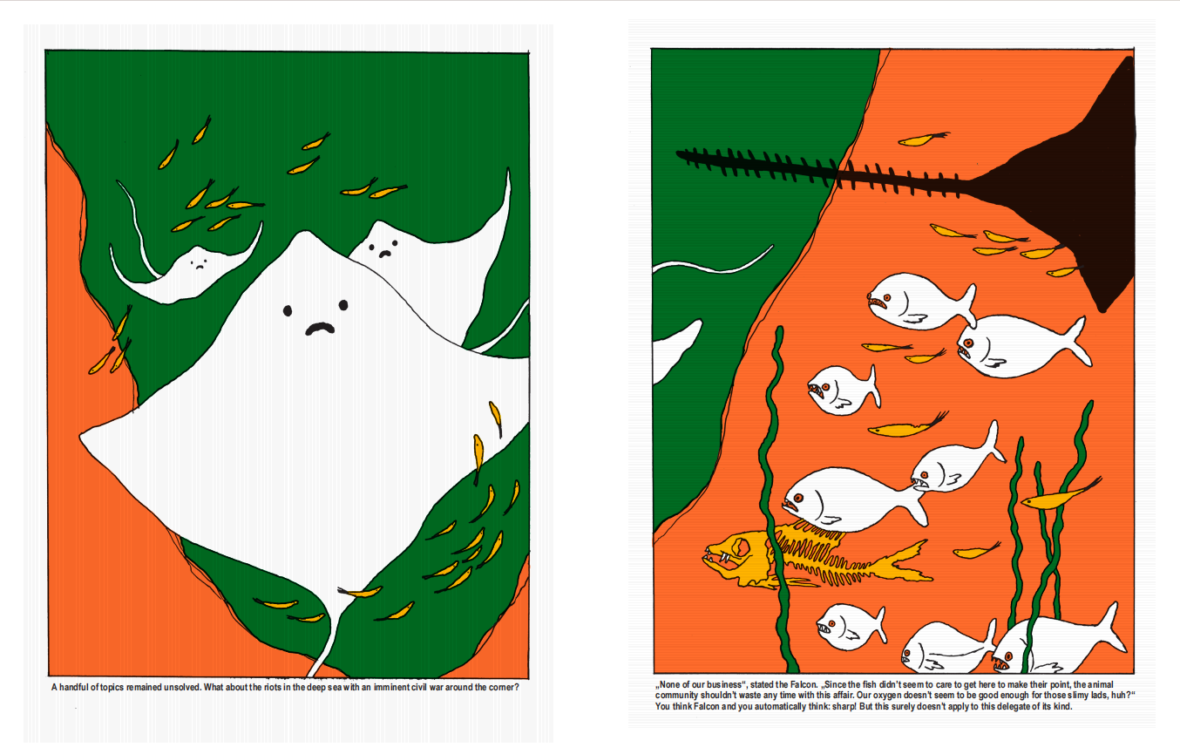

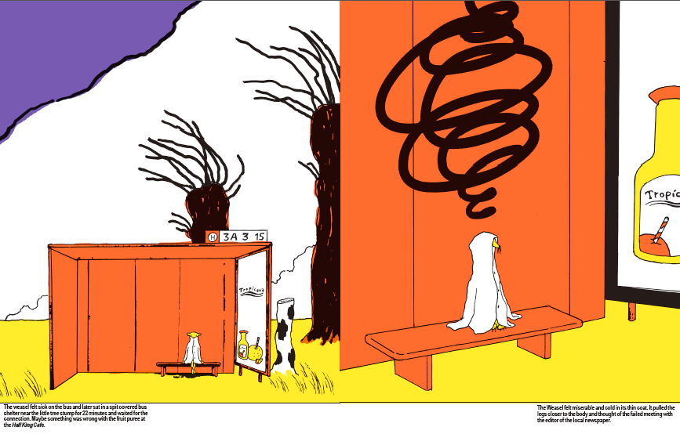

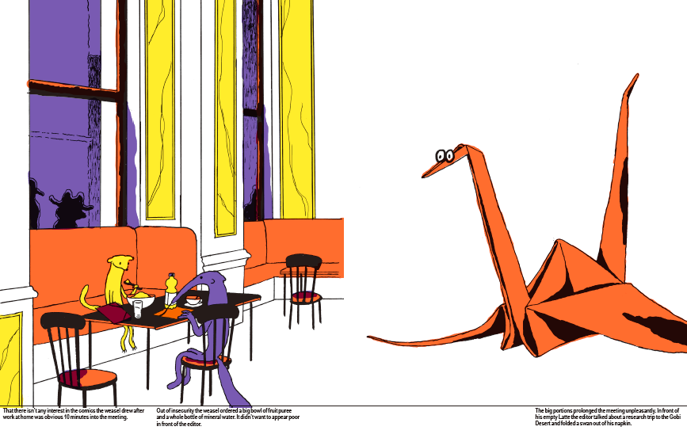

**感谢您的阅读！**

**请将反馈信息发至：版权负责人**

Email：[Rights@nurnberg.com.cn](mailto:Rights@nurnberg.com.cn)

安德鲁·纳伯格联合国际有限公司北京代表处

北京市海淀区中关村大街[在地图中查看](javascript:;)甲59号中国人民大学文化大厦1705室, 邮编：100872

电话：010-82504106,   传真：010-82504200

公司网址：[http://www.nurnberg.com.cn](http://www.nurnberg.com.cn/)

书目下载：<http://www.nurnberg.com.cn/booklist_zh/list.aspx>

书讯浏览：<http://www.nurnberg.com.cn/book/book.aspx>

视频推荐：<http://www.nurnberg.com.cn/video/video.aspx>

豆瓣小站：<http://site.douban.com/110577/>

新浪微博：[安德鲁纳伯格公司的微博_微博 (weibo.com)](https://weibo.com/1877653117/profile?topnav=1&wvr=6)

微信订阅号：ANABJ2002